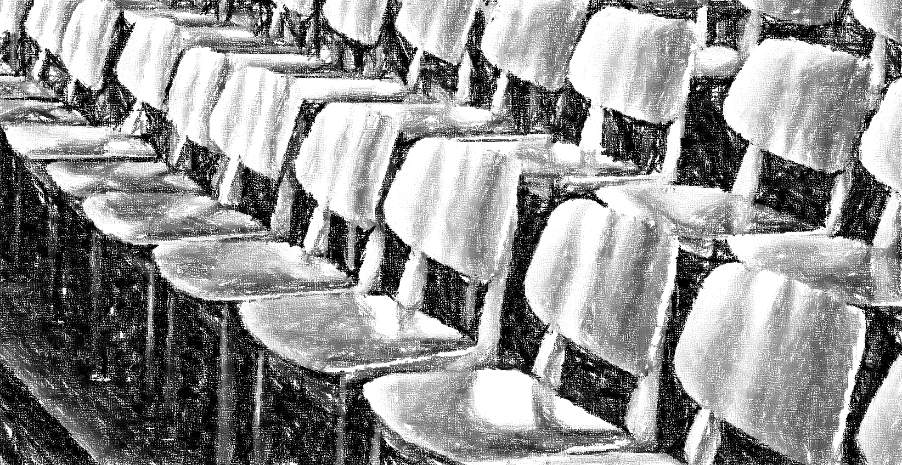

Zugewiesene Sitzplätze
Fotocredit: Michael Gaida auf Pixabay
Fotocredit: congerdesign auf pixabay

Die zugewiesene Platzordnung
MUSS eingehalten werden!
Ein Tausch ist NICHT möglich!

Es gilt generell die ganze Zeit
FFP2-Maskenpflicht!

Der Abstand ist einzuhalten!

